Exàmen de català.

- separa aquest poema, posa quantes sil.labes té i la lletra (1)

carregueu-me bé la pila
que he de fer molta claror,
asseguda al branquilló,
que és cosa que molt s’estil.la

- posa les parts correctes de un teatre: (1p)
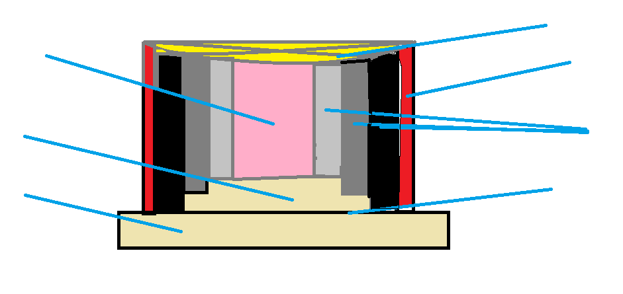
- vocabulari: (1,5p)
- que es un monòleg?

- Que es un col.loqui?

- Que es una interpel.lació?

- Que es la escenografia auditiva?

- i la audiovisual?

- Text: llegeix i completa el quadre (2p)
La nit havia caigut de sobte, sense avís previ. Ningú no ho havia vist venir. Ningú no s’esperava una arribada tant sobtada de la foscor fins que la negror més absoluta ja s’havia estès arreu. Com si una sinista pluja de forats negres hagués caigut damunt la terra deixant esteses unes tenebres tan profundes i denses que sembraven palpables. Talment com si un desconcertant núvol d’angoixa s’hagués desplomat inesperadament sobre el món sencer, i hagués deixat tothom ofre de visió. L’obscuritat va arremetre sense pietat, com un torrent desbordat, espantat la llum, espantat el color, espantat lluïsors, espantats reflexos, espantat fins i tot la més infirma de les sil.luetes perceptibles. Tot d’una, implacablement, va esborrar camins(5), carrers, carrerons, avingudes, carreteres, autopistes, sense deixar visibles ni tan sols les dreceres mes petites.

- Posa-hi lletra, i fes com si fossi un guió, amb acotacions, digues el nom del que es senyala (3p) (1 punt per bafarades, dos per escrit)
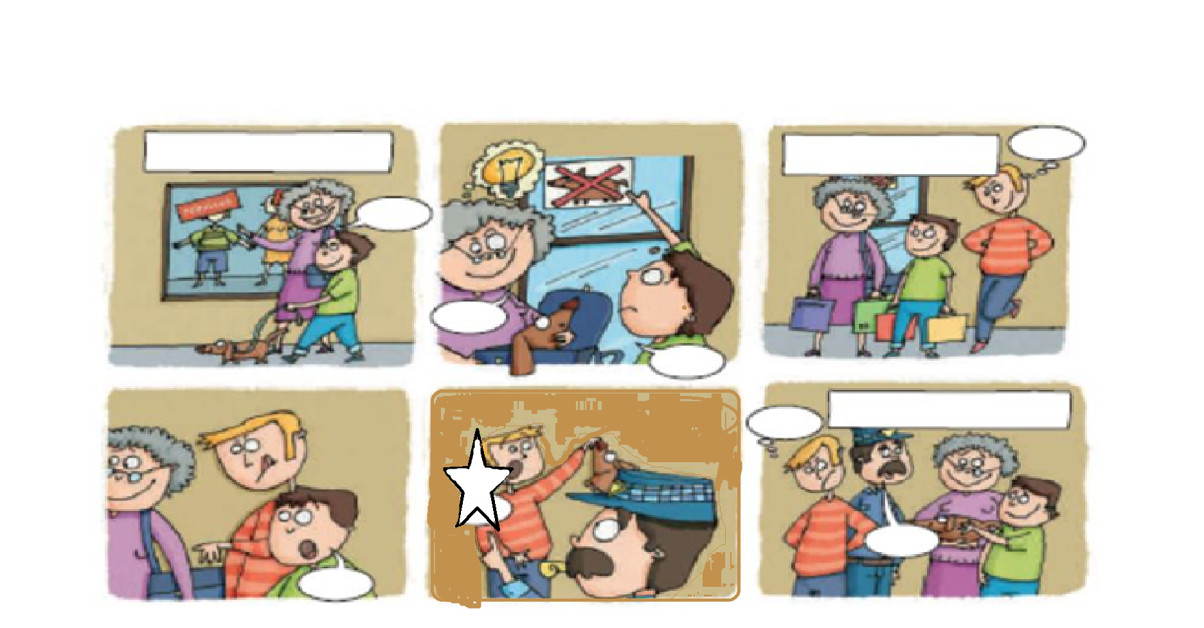

- contesta el verdader o fals, recorda que els errors descompten: (2p) (cada pregunta 0,2)
FRASE | V/F
El dramaturg es el qui escriu el guió
Els sons que es posen dins de una bafarada es diuen onomatopeies
L’atrezzo es la vestimenta dels actors, es un italiarisme
L’entrevista es el genere periodístic que consisteix en el diàleg entre un entrevistat que es el que preguta i l’entrevistador que es el que respon les preguntes
L’enumeració amb gradació es quan una especie de poema s’escriu gradualment com de petit a gran, de gran a petit, etc....
L’enumeració d’objectes es quan dius els noms de les diferents coses que hi ha en un lloc.
La repetició voluntària de sons per produir un efecte determinat rep el nom d’anafora
Si la repetició no es d’un so, sinó del mot que encapçala una sèrie de versos i que provoca un paralerisme a les frases rep el nom d’altileració
El haiku va ser inventat al japó, i consta de tres versos, el segon es sempre de 7 i els altres no poden tenir la mateixa mètrica i han de ser mes petits que el segons o més grans.

